LÍNEAS ARGUMENTATIVAS.
MODIFICACIÓN DEL ACTO IMPUGNADO, EL SOBRESEIMIENTO DEL RECURSO POR. En los casos en que el Sujeto Obligado modifica o revoca dejando al acto combatido sin efectos o materia, es decir, se emite una respuesta diversa o agrega información a la inicialmente presentada, y en ésta se subsanan las deficiencias que se hubieran tenido, en consecuencia queda satisfecho de modo exhaustivo el derecho promovido por el particular.

ÍNDICE.

A N T E C E D E N T E S 3
CONSIDERANDO 8
PRIMERO. De la competencia. 8
SEGUNDO. De la oportunidad y procedencia. 9
TERCERO. De las causales del sobreseimiento. 10
R E S O L U T I V O S 21

Resolución del Pleno del Instituto de Transparencia, Acceso a la Información Pública y Protección de Datos Personales del Estado de México y Municipios, con domicilio en Metepec, Estado de México; de fecha cuatro (04) de septiembre de dos mil diecinueve.
VISTO el expediente electrónico formado con motivo del recurso de revisión, 05473/INFOEM/IP/RR/2019, promovido por -------------------------------------------, en su calidad de RECURRENTE, en contra de la respuesta de la Universidad Autónoma del Estado de México, en lo sucesivo el SUJETO OBLIGADO, se procede a dictar la presente resolución, con base en los siguientes:

A N T E C E D E N T E S

- El día quince (15) de mayo de dos mil diecinueve, se presentó ante el SUJETO OBLIGADO vía Sistema de Acceso a la Información Mexiquense (SAIMEX), la solicitud de información pública, registrada con el número 00489/UAEM/IP/2019 mediante la cual se requirió:

“Supuestamente la universidad cuenta con una Política de Igualdad y con un Programa de Cultura Institucional, no he encontrado dichos documentos en ninguna página de la universidad, por lo que requiero saber lo siguiente: -Contenido de dicha política y programa -Fecha de aprobación -Autoridad que lo aprobó o departamento que lo aprobó -Anexar los documentos requeridos -Link de dónde se encuentran públicos dichos documentos.” (Sic)

- Señaló como modalidad de entrega de la información: a través de SAIMEX.

- El día cinco (05) de junio de la presente anualidad el SUJETO OBLIGADO solicitó una prórroga para emitir su respectiva respuesta, toda vez que se argumentar que la información se encuentra en proceso de integración, se está realizando la búsqueda y analizando, para determinar si es necesario que se clasifique.

- El día catorce (14) de junio de la presente anualidad el SUJETO OBLIGADO dio respuesta a la solicitud de la particular, para lo cual se adjuntó un archivo electrónico identificado como Cédula de evaluación 00482019.docx, mismo que consiste en un formato para evaluar el servicio que presta la dependencia.
“En respuesta a la solicitud de acceso a la información pública con número de folio 00489/UAEM/IP/2019, con fundamento en lo dispuesto en los artículos 150, 163 y 164 de la Ley de Transparencia y Acceso a la Información Pública del Estado de México y Municipios, el numeral TREINTA Y OCHO de los Lineamientos para la Recepción, Trámite y Resolución de las Solicitudes de Información Pública, Acceso, Modificación, Sustitución, Rectificación o Supresión Parcial o Total de Datos Personales, así como los Recursos de Revisión que deberán observar los Sujetos Obligados por la Ley de Transparencia y Acceso, hacemos de su conocimiento lo siguiente: 1. En este momento la UAEM no cuenta con una política de igualdad. 2. Por cuanto hace al Programa de Cultura Institucional le comentamos que se cuenta con la Agenda Cultural mensual, la cual contiene los eventos culturales a realizar durante el mes, es autorizado por la Secretaria de Difusión Cultural; se adjuntan las agendas culturales correspondientes al año en curso las cuales puedes ser consultadas en la siguiente liga electrónica https://www.uaemex.mx/mi-universidad/gabinete-universitario/secretaria-de-difusion-cultural.html Finalmente se hace de su conocimiento que de conformidad con los artículos 176, 177, 178 y demás relativos y aplicables de la Ley de Transparencia, Acceso a la Información Pública del Estado de México y Municipios, el solicitante tiene derecho de presentar recurso de revisión, dentro de los quince días hábiles siguientes a la fecha de notificación de la respuesta. Esperamos que los datos proporcionados le sean de utilidad y le agradeceríamos que diera respuesta a la cédula de evaluación que se anexa, y la envíe al correo electrónico siguiente: transparencia@uaemex.mx.” (Sic)

- El día diecisiete (17) de junio de dos mil diecinueve, estando en tiempo y forma, se interpuso el recurso de revisión en contra de la respuesta, señalando lo siguiente:

- Acto impugnado: “Metepec, México a 14 de Junio de 2019 Nombre del solicitante: ----------------------------------- Folio de la solicitud: 00489/UAEM/IP/2019” (Sic); y como

- Razones o Motivos de inconformidad: “En la respuesta brindada mencionan: En este momento la UAEM no cuenta con una política de igualdad. Sin embargo, a la fecha del 2017 la UAEM tenía una política de igualdad de una hoja firmada por el anterior rector el Dr. Jorge Olvera, la cual estaba publicada en la página de la UAEMéx y fácilmente se podía encontrar en Internet. Sin embargo, ahora no hay rastro de esa política de igualdad, y por lo tanto solamente quiero saber si dejo de funcionar dicha política y por eso la uaem no cuenta por el momento con la misma, o por que se está trabajando en otra o por que realmente no cuentan con ella ni se va a trabajar al respecto. En cuando al programa de cultura institucional, no se refiere a la agenda de la secretaria de difusión cultural sino a la agenda institucional al respecto de por ejemplo la igualdad de género dentro de la UAEMéx. Donde se desglosa el tipo de actividades que llevarán a cabo y las estrategias pertinentes al tema. En caso de no existir dicho programa solamente mencionarlo. En caso de que exista dicho programa por favor anexarlo a la respuesta. Toda la información solicitada será utilizada con fines académicos de investigación.”(Sic)

- Con fundamento en lo dispuesto por el artículo 185 fracción I de la Ley de Transparencia y Acceso a la Información Pública del Estado de México y Municipios se turnó al Comisionado José Guadalupe Luna Hernández con el objeto de su análisis.

- El Comisionado Ponente con fundamento en lo dispuesto por el artículo 185 fracción II de la ley de la materia, a través del acuerdo de admisión de fecha veintiuno (21) de junio de dos mil diecinueve, se puso a disposición de las partes el expediente electrónico vía Sistema de Acceso a la Información Mexiquense (SAIMEX) a efecto de que en un plazo máximo de siete días manifestaran lo que a derecho convinieran, ofrecieran pruebas y alegatos según corresponda al caso concreto, de esta forma para que el SUJETO OBLIGADO presentará su Informe Justificado procedente.

- En fecha primero (01) de julio de la presente anualidad, el SUJETO OBLIGADO presentó su respectivo informe justificado, mismo que SI fue puesto a la vista del particular, para que manifestara lo que a su derecho conviniera, es de precisar que ratifica su respuesta inicial información; sin embargo, se aportaron nuevos elementos argumentos tales como las razones por las cuales ya no se cuenta con la “Política de Equidad de Género” y que el programa cultural institucional se encuentra en proceso de validación por la máxima autoridad de la institución para ser publicados de manera oficial, información que se notificó al particular el día tres (03) de julio de la presente anualidad.

- El Comisionado Ponente decretó el cierre de instrucción mediante acuerdo de fecha nueve (09) de julio de dos mil diecinueve, por lo que, ordenó turnar el expediente a resolución;sin embargo, en fecha dos (02) de septiembre de la presente anualidad se acordó la ampliación del plazo para efecto de emitir un mejor estudio del asunto, por lo que no habiendo más que hacer constar, y - - - - - - - - - - - - - - - - -

CONSIDERANDO

PRIMERO. De la competencia.

- Este Instituto de Transparencia, Acceso a la Información Pública y Protección de Datos Personales del Estado de México y Municipios, es competente para conocer y resolver del presente recurso de conformidad con el artículo: 6, apartado A, fracción IV de la Constitución Política de los Estados Unidos Mexicanos; 5, párrafos vigésimo segundo, vigésimo tercero y vigésimo cuarto fracciones IV y V de la Constitución Política del Estado Libre y Soberano de México; artículos 1, 2 fracción II, 13, 29, 36 fracciones I y II, 176, 178, 179, 181 párrafo tercero y 185 de la Ley de Transparencia y Acceso a la Información Pública del Estado de México y Municipios; 7, 9 fracciones I y XXIV, y 11 del Reglamento Interior del Instituto de Transparencia, Acceso a la Información Pública y Protección de Datos Personales del Estado de México y Municipios.

SEGUNDO. De la oportunidad y procedencia.

- El medio de impugnación fue presentado a través del SAIMEX, en el formato previamente aprobado para tal efecto y dentro del plazo legal de quince días hábiles otorgados; para el caso en particular es de señalar que el SUJETO OBLIGADO entregó la respuesta el catorce (14) de junio de dos mil diecinueve, de tal forma que el plazo para interponer el recurso transcurrió del día diecisiete (17) de julio al cinco (05) de julio de dos mil diecinueve; en consecuencia, presentó su inconformidad el día diecisiete (17) de julio de dos mil diecinueve, éste se encuentra dentro de los márgenes temporales previstos en el artículo 178 de la Ley de Transparencia y Acceso a la Información Pública del Estado de México y Municipios.

- Por lo que el Recurso Revisión tiene como finalidad reparar cualquier posible afectación al derecho de acceso a la información pública en términos del Título Octavo de la Ley de Transparencia y Acceso a la Información Pública del Estado de México y Municipios, y determinar la confirmación; revocación o modificación; desechamiento o sobreseimiento; y en su caso ordenar la entrega de la información.

- En ese orden de ideas, los escritos contiene las formalidades previstas por el artículo 180 último párrafo de la Ley de la materia, por lo que es procedente que este Instituto de Transparencia, Acceso a la Información Pública y Protección de Datos Personales del Estado de México y Municipios, conozca y resuelva el presente recurso.

TERCERO. De las causales del sobreseimiento.

- De lo inicialmente solicitado se puede observar que el servidor público habilitado, a través de la Unidad de Transparencia entregó a su consideración su respectiva respuesta a la solicitud de información, misma que consistió en términos generales en que por el momento la UAEM no cuenta con una política de igualdad y que el Programa de Cultura Institucional le comentamos que se cuenta con la Agenda Cultural mensual, la cual contiene los eventos culturales a realizar durante el mes, es autorizado por la Secretaria de Difusión Cultural, misma que pueden ser consultadas en el portal de internet: https://www.uaemex.mx/mi-universidad/gabinete-universitario/secretaria-de-difusion-cultural.html.

- Luego entonces, derivado de la respuesta emitida, la particular promovió el medio de impugnación que hoy se resuelve a través del cual se inconforma y refiere que como motivos de inconformidad “…solamente quiero saber si dejo de funcionar dicha política y por eso la uaem no cuenta por el momento con la misma, o por que se está trabajando en otra o por que realmente no cuentan con ella ni se va a trabajar al respecto. En cuando al programa de cultura institucional, no se refiere a la agenda de la secretaria de difusión cultural sino a la agenda institucional al respecto de por ejemplo la igualdad de género dentro de la UAEMéx. Donde se desglosa el tipo de actividades que llevarán a cabo y las estrategias pertinentes al tema. En caso de no existir dicho programa solamente mencionarlo. En caso de que exista dicho programa por favor anexarlo a la respuesta…” (sic)

- De acuerdo a la Ley en la materia en términos generales, establece como uno de los objetivos con el que cuenta es, el de garantizar a toda persona el derecho de acceso a la información pública, mediante los procedimientos establecidos de forma sencilla, expeditos, oportunos y gratuitos, y con ello contribuir a la mejora de procedimientos y mecanismos que permitan trasparentar la gestión pública y mejora la toma decisiones, a través de la difusión de la información que obra en poder de los Sujetos Obligados.

- Posteriormente en la sustanciación del procedimiento el SUJETO OBLIGADO presentó su respectivo informe justificado, mismo que fue del conocimiento del particular, mediante el cual se le informa lo siguiente:

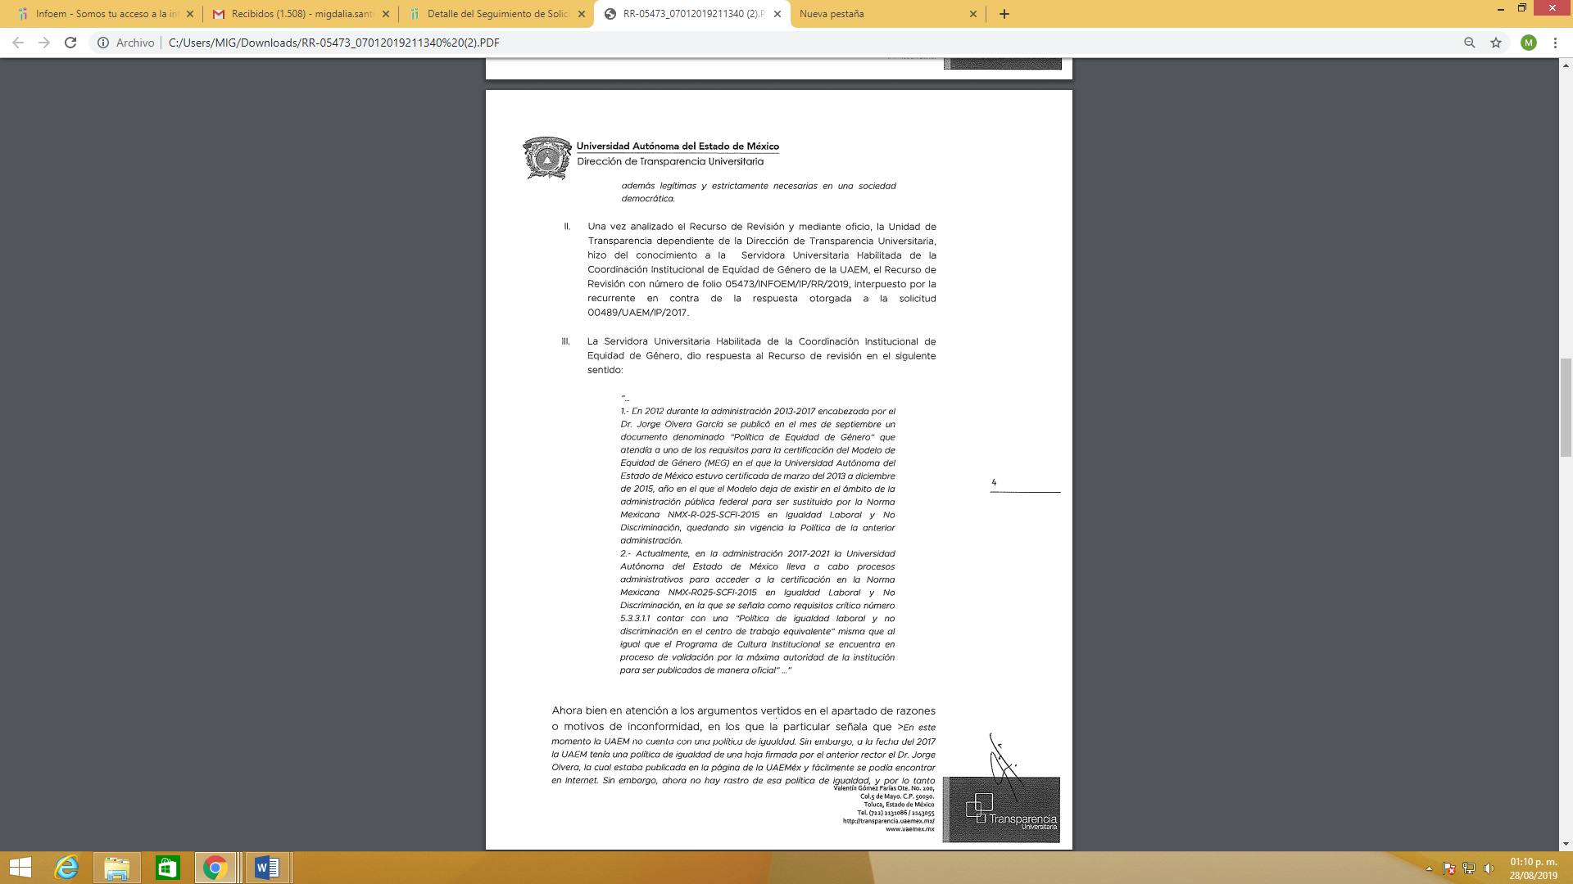
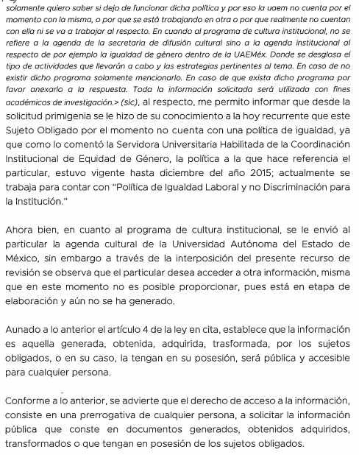
- Ahora bien es de observar que la información que se proporciona a través del informe justificado ha dejado satisfecho el derecho de acceso a la información al haber precisado las razones y circunstancias por la cuales no se tiene la información como es, la política a que hace referencia la particular “política de igualdad” estuvo vigente hasta mes de diciembre del año 2015, por lo que actualmente se trabaja en otra diversa como lo es la de “Política de Igualdad Laboral y no Discriminación” y en cuanto al Programa de Cultura Institucional se encuentra en proceso de elaboración y aun no se ha generado.

- Luego entonces, este órgano garante debe revisar a través del medio de impugnación que el SUJETO OBLIGADO proporcione respuestas completas que garanticen en su totalidad el derecho de acceso a la información, como lo dispone la ley de la materia:

Artículo 11. En la generación, publicación y entrega de información se deberá garantizar que ésta sea accesible, actualizada, completa, congruente, confiable, verificable, veraz, integral, oportuna y expedita, sujeta a un claro régimen de excepciones que deberá estar definido y ser además legítima y estrictamente necesaria en una sociedad democrática, por lo que atenderá las necesidades del derecho de acceso a la información de toda persona.

- En consecuencia es de destacarse que este Órgano Garante en analogía con el criterio número 31/10 del ahora Instituto Nacional de Transparencia, Acceso a la Información Pública y Protección de Datos Personales (antes IFAI) no se encuentra facultado para manifestarse sobre la veracidad de la información proporcionada por parte de los SUJETOS OBLIGADOS, en ese sentido se procede a citar el siguiente Criterio:

El Instituto Federal de Acceso a la Información y Protección de Datos no cuenta con facultades para pronunciarse respecto de la veracidad de los documentos proporcionados por los sujetos obligados. El Instituto Federal de Acceso a la Información y Protección de Datos es un órgano de la Administración Pública Federal con autonomía operativa, presupuestaria y de decisión, encargado de promover y difundir el ejercicio del derecho de acceso a la información; resolver sobre la negativa de las solicitudes de acceso a la información; y proteger los datos personales en poder de las dependencias y entidades. Sin embargo, no está facultado para pronunciarse sobre la veracidad de la información proporcionada por las autoridades en respuesta a las solicitudes de información que les presentan los particulares, en virtud de que en los artículos 49 y 50 de la Ley Federal de Transparencia y Acceso a la Información Pública Gubernamental no se prevé una causal que permita al Instituto Federal de Acceso a la Información y Protección de Datos conocer, vía recurso revisión, al respecto.
Expedientes:
2440/07 Comisión Federal de Electricidad - Alonso Lujambio Irazábal
0113/09 Instituto de Seguridad y Servicios Sociales de los Trabajadores del
Estado – Alonso Lujambio Irazábal
1624/09 Instituto Nacional para la Educación de los Adultos - María Marván Laborde
2395/09 Secretaría de Economía - María Marván Laborde
0837/10 Administración Portuaria Integral de Veracruz, S.A. de C.V. – María Marván Laborde.

- Por ende, cuando por cualquier motivo quede sin materia el recurso, es decir que el SUJETO OBLIGADO cause una afectación al derecho de acceso a la información como ocurrió en el presente asunto al no justificar la razón por la cual no se contaba con la información y en un pretendido intento de dar cumplimiento al derecho en cuestión, se informó que en este momento el Sujeto Obligado no cuenta con una política de igualdad; asimismo que proporcionó la dirección electrónica en donde se puede consultar la Agenda Cultural Mensual; sin embargo, en lo motivo de inconformidad la particular refiere que la información que se le proporcionó en respuesta en cuanto al Programa de Cultura Institucional, no es la que refiere, sino la Agenda Institucional donde se desglosa el tipo de actividades que llevaran a cabo y las estrategias pertinentes del tema, pero en la substanciación del recurso de revisión que es el medio natural e idóneo para restituir o reparar el derecho a través del informe justificado colma este derecho, como fue en el presente caso, lo que se traduce como una reparación que hace negar toda controversia al colmar y restituir el mismo.

- En el presente asunto, este Pleno advierte que el SUJETO OBLIGADO con la información remitida en el informe justificado, subsanó la falta de la información a la respuesta inicial y se otorga la misma, acto que le dio origen al recurso de revisión, motivo por el cual, el mismo quede sin materia, actualizándose de este modo, la hipótesis jurídica contenida en la fracción III del artículo 192 de la Ley en la materia.

- Así, el sistema de medios de impugnación en esta materia se centra en el análisis de los agravios o motivos de inconformidad, los que deben tener relación directa con el acto de autoridad que lo motiva. En consecuencia, los motivos de la inconformidad deben versar sobre la respuesta proporcionada que resultó desfavorable proporcionada por el SUJETO OBLIGADO o la negativa de no entregar la misma, derivada de la solicitud de información pública.

- De este modo, cuando el SUJETO OBLIGADO, antes de que se dicte resolución definitiva, entrega la información solicitada o completa la misma que en un primer momento fue incompleta, ilegible o no correspondió con lo solicitado; el recurso de revisión que al efecto se haya interpuesto queda sin materia lo que imposibilita el estudio de fondo de la litis planteada, debido a que la afectación en su esfera de derechos fue restituida por la propia autoridad que emitió el acto motivo de impugnación.

- Sirve de sustento a lo anterior la siguiente jurisprudencia por contradicción, cuyo rubro, texto y datos de identificación son los siguientes:

CESACIÓN DE EFECTOS DEL ACTO RECLAMADO POR VIOLACIÓN AL ARTÍCULO 8o. DE LA CONSTITUCIÓN POLÍTICA DE LOS ESTADOS UNIDOS MEXICANOS. OPERA CUANDO LA AUTORIDAD RESPONSABLE AL RENDIR SU INFORME JUSTIFICADO EXHIBE LA CONTESTACIÓN A LA PETICIÓN FORMULADA, QUEDANDO EXPEDITOS LOS DERECHOS DEL QUEJOSO PARA AMPLIAR SU DEMANDA INICIAL, PROMOVER OTRO JUICIO DE AMPARO O EL MEDIO ORDINARIO DE DEFENSA QUE PROCEDA. De la interpretación de los artículos 73, fracción XVI y 80 de la Ley de Amparo, se concluye que la causa de improcedencia del juicio de garantías consistente en la cesación de efectos del acto reclamado, se actualiza cuando ante la insubsistencia del mismo, todos sus efectos desaparecen o se destruyen de forma inmediata, total e incondicionalmente, de manera que las cosas vuelvan al estado que tenían antes de la violación constitucional. Ahora bien, el hecho de que la autoridad responsable al rendir su informe justificado exhiba la respuesta expresa a la petición de la parte quejosa, producida durante la tramitación del juicio de amparo, significa, por una parte, que los efectos de la falta de contestación desaparecieron, de manera que las cosas volvieron al estado que tenían antes de la violación al artículo 8o. de la Constitución Política de los Estados Unidos Mexicanos, y por otra, que respecto del contenido de dicha contestación, el quejoso puede ampliar su demanda inicial, promover otro juicio de amparo o el medio ordinario de defensa que proceda, toda vez que se trata de un nuevo acto.

- En este sentido, sirve como criterio orientador para resolución lo que establece el más alto tribunal del país como continuación se muestra:

SOBRESEIMIENTO EN EL JUICIO DE AMPARO DIRECTO. IMPIDE EL ESTUDIO DE LAS VIOLACIONES PROCESALES PLANTEADAS EN LOS CONCEPTOS DE VIOLACIÓN. El sobreseimiento en el juicio de amparo directo provoca la terminación de la controversia planteada por el quejoso en la demanda de amparo, sin hacer un pronunciamiento de fondo sobre la legalidad o ilegalidad de la sentencia reclamada. Por consiguiente, si al sobreseerse en el juicio de amparo no se pueden estudiar los planteamientos que se hacen valer en contra del fallo reclamado, tampoco se deben analizar las violaciones procesales propuestas en los conceptos de violación, dado que, la principal consecuencia del sobreseimiento es poner fin al juicio de amparo sin resolver la controversia en sus méritos.
SÉPTIMO TRIBUNAL COLEGIADO EN MATERIA CIVIL DEL PRIMER CIRCUITO.
Amparo directo 699/2008. Mariana Leticia González Steele. 13 de noviembre de 2008. Unanimidad de votos. Ponente: Sara Judith Montalvo Trejo. Secretario: Arnulfo Mateos García.

- En el presente asunto, este Pleno advierte que con la información enviada a través de la presentación del alcance del Informe Justificado se modifican los actos que dieron origen al recurso de revisión, lo que trae como consecuencia que el mismo queden sin materia, actualizándose de este modo, la hipótesis jurídica contenida en la fracción III del artículo 192 de la Ley en la materia.

Artículo 192. El recurso será sobreseído, en todo o en parte, cuando una vez admitido, se actualicen alguno de los siguientes supuestos:
…
III. El sujeto obligado responsable del acto lo modifique o revoque de tal manera que el recurso de revisión quede sin materia;
…

- Consecuentemente, en términos del artículo 186 fracción I este Pleno determina el SOBRESEIMIENTO del presente recurso de revisión, toda vez que la afectación al derecho de acceso a la información pública establecido constitucionalmente a favor del particular, ha sido resarcida.

- Por lo anteriormente expuesto y fundado este ÓRGANO GARANTE emite los siguientes.

R E S O L U T I V O S
PRIMERO. Se SOBRESEE el presente recurso de revisión número 05473/INFOEM/IP/RR/2019, porque al modificar la respuesta el recurso de revisión quedó sin materia en términos del Considerando TERCERO de esta resolución.
SEGUNDO. REMÍTASE, a través del Sistema de Acceso a la Información Mexiquense (SAIMEX), la presente resolución al Titular de la Unidad de Transparencia del SUJETO OBLIGADO
TERCERO. Notifíquese a -------------------------------------------------, la presente resolución.

CUARTO. Se hace del conocimiento de --------------------------------------------- que de conformidad con lo establecido en el artículo 196 de la Ley de Transparencia y Acceso a la Información Pública del Estado de México y Municipios, en caso de que considere que le causa algún perjuicio podrá impugnarla vía juicio de amparo en los términos de las leyes aplicables.
ASÍ LO RESUELVE, POR UNANIMIDAD DE VOTOS, EL PLENO DEL INSTITUTO DE TRANSPARENCIA, ACCESO A LA INFORMACIÓN PÚBLICA Y PROTECCIÓN DE DATOS PERSONALES DEL ESTADO DE MÉXICO Y MUNICIPIOS, CONFORMADO POR LOS COMISIONADOS ZULEMA MARTÍNEZ SÁNCHEZ; EVA ABAID YAPUR; JOSÉ GUADALUPE LUNA HERNÁNDEZ; JAVIER MARTÍNEZ CRUZ Y LUIS GUSTAVO PARRA NORIEGA, EN LA TRIGÉSIMA SEGUNDA SESIÓN ORDINARIA CELEBRADA EL
CUATRO (04) DE SEPTIEMBRE DE DOS MIL DIECINUEVE, ANTE EL SECRETARIO TÉCNICO DEL PLENO, ALEXIS TAPIA RAMÍREZ.
Zulema Martínez Sánchez
Comisionada Presidenta
(RÚBRICA)
Eva Abaid Yapur  Comisionada  (RÚBRICA) | José Guadalupe Luna Hernández  Comisionado  (RÚBRICA)
Javier Martínez Cruz  Comisionado  (RÚBRICA) | Luis Gustavo Parra Noriega  Comisionado  (RÚBRICA)
Alexis Tapia Ramírez
Secretario Técnico del Pleno
(RÚBRICA)
Esta hoja corresponde a la resolución fecha cuatro (04) de septiembre de dos mil diecinueve, emitida en el recurso de revisión 05473/INFOEM/IP/RR/2019.

